问卷1：专业学位硕士研究生教育体验调研(全日制应届毕业生及当年获学位证的在职研究生)

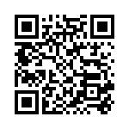

网络链接或微信端链接：https://xiaowaidaoshi.sojump.com/jq/14703153.aspx

问卷2：专业学位硕士研究生教育体验调研（校友）

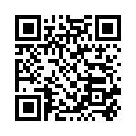

网络链接或微信端链接：https://xiaowaidaoshi.sojump.com/jq/14703046.aspx

**问卷9：学术学位硕士研究生教育体验调研（应届毕业生）**

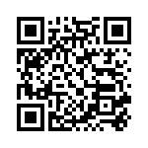

网络链接或微信端链接：https://xiaowaidaoshi.sojump.com/jq/14702837.aspx